**«Как уберечься в сильные морозы»**

   Чтобы наслаждаться всеми прелестями настоящей русской зимы, необходимо помнить несколько советов, как защитить себя и ребенка от морозов и последствий зимних холодов.

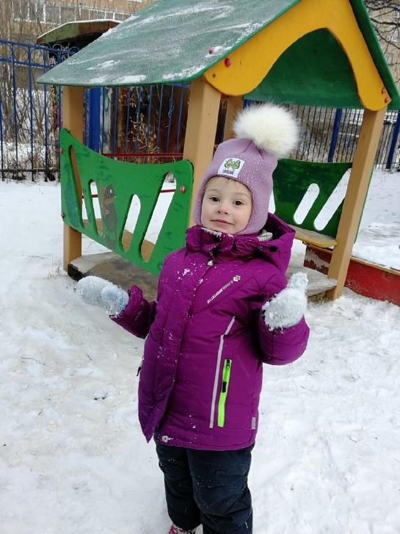

    Надевать на себя горы одежды не нужно, важно правильно ее подобрать. Ходить зимой без головного убора очень вредно для здоровья, а в сильные морозы опасно – это прямой путь к обморожению. Первыми дают знать о переохлаждении верхние и нижние конечности, уши, нос. Для рук в сильные морозы нет ничего лучше, чем варежки из натуральных материалов. А вот от перчаток стоит отказаться, они плохо подходят для обогрева рук в холода. При этом в сильные морозы лучше отказаться от ношения ювелирных изделий, чтобы исключить контакт с холодным металлом.

   На ногах должна быть влагонепроницаемая теплая обувь, утепленная меховыми стельками. Достаточно просторная, чтобы свободно можно было надеть шерстяные носки. Шерсть не только удерживает тепло, но и влагу, что позволяет оставаться ступням сухими.

   На уши натягиваем шапку, поднимаем воротник. Шапку и варежки надо надевать в помещении, так как при сильных морозах возможен риск мгновенного переохлаждения конечностей, особенно у людей с проблемным и сосудами.

Обязательно повязываем шарф. Горло очень уязвимо – несколько минут сильного мороза и ангина вам обеспечена. Шарфом можно замотаться до самых глаз, скрыв от обжигающего мороза подбородок, щеки и рот.

   Отдавайте предпочтение натуральным материалам или так называемым «хай-тек» - профессиональным, созданным специально для спортсменов. Ни в коем случае не надевайте тесную одежду и обувь – шанс обморозиться будет очень высок, так как происходит пережимание кровеносных сосудов.

   Нижнее белье лучше выбрать из шерсти или специальных материалов, впитывающих лишнюю влагу. Хлопковое белье лучше не надевать, так как холодную погоду хлопок быстро впитывает влагу и холодит. Надо знать, что толщина слоя одежды должна быть равномерной везде. Ведь если какой-либо участок тела будет мерзнуть, то холодно будет и всему организму.

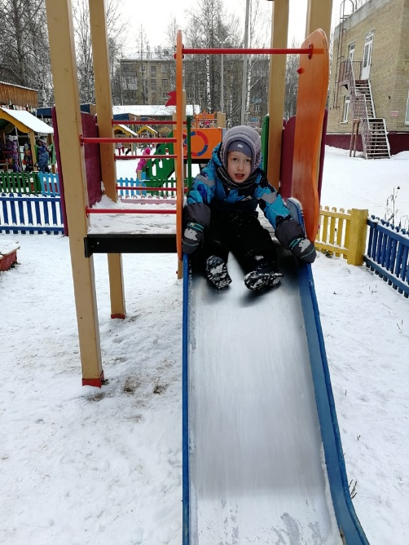

**Правила поведения на морозе.**

Двигаться, двигаться, двигаться и еще раз двигаться! Стараться не дышать ртом, морозный воздух, предварительно не согретый, может привести к заболеваниям верхних дыхательных путей. Если вы курите, то лучше не курите на морозе. Мало того, что сужаются сосуды, так еще вы вдыхаете очень много холодного воздуха.

Выходя на улицу, не забудьте плотно перекусить. Натощак замерзание происходит очень быстро. При первых признаках обморожения – немедленно зайдите в более теплое помещение. Осторожно растирайте участки кожи шерстяной варежкой. Ни в коем случае не делайте это снегом – кристаллики льда могут поранить стянутую кожу.

**Питание.**

В сильные морозы питание должно быть усиленным: мясо, рыба, сливочное масло и другие калорийные продукты. Ведь на согрев организм тратит огромное количество энергии и ее надо восполнять. Стараться пить больше жидкости – горячего чая, кофе, добавляя сливки, молоко, мед. Хороши травяные отвары, с добавлением мяты и боярышника. От диет в холодное время года лучше отказаться. Включите в свой рацион больше различных супов на мясном бульоне, молочных каш. Если вы будете длительное время находиться на улице, возьмите из дома термос с горячим питьем. Питание в морозы должно быть таким: плотный завтрак и обед (желательно включить в меню горячий суп), но легкий ужин. Перед сном, стакан теплого молока с медом или отвар трав.